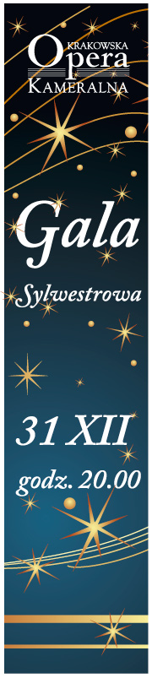
GALA SYLWESTROWA 2014
L’azione musicale
W programie m.in.
Arie i duety operowe,
sceny baletowe
oraz
opera komiczna „Bastien und Bastienne”
Wolfganga Amadeusza Mozarta

Występują soliści, aktorzy, tancerze i muzycy
Krakowskiej Opery Kameralnej

W antrakcie uroczysty toast, poczęstunek
oraz życzenia noworoczne.

